Iscrizione
La partecipazione al convegno è gratuita e limitata a un massimo di 100 persone. L’iscrizione potrà essere effettuata entro e non oltre il 03/10/2008, fino ad esaurimento posti, scrivendo ai seguenti indirizzi di posta elettronica:
info@i-ken.org
convegni.psicoclinica@unina.it
Verrà rilasciato un attestato di partecipazione.

Segreteria scientifica
Annalisa Amodeo, Dario Bacchini, Carlo Cremona, Vittorio Lingiardi, Pasquale Musella, Paolo Valerio.

Segreteria organizzativa:
Elisabetta Riccardi, Vincenzo Romano, Marco Taglialatela, Alessandro Calemme

Patrocini
Università degli Studi di Napoli Federico II
Provincia di Napoli
Ordine degli Psicologi della Campania
Consiglio degli Studenti Universitari dell’ Università degli Studi di Napoli Federico II

Ringraziamenti
- M° Tatafiore per la concessione dell’immagine del Logo

- Il Dott. Davide De Blasio per la ditta


www.tramontano.it

Obiettivi del convegno

Il convegno rappresenta un’occasione per condividere e confrontare esperienze diverse aventi come obiettivo comune
la sensibilizzazione, l’intervento e la formazione al rispetto delle diversità di genere e di orientamento sessuale.

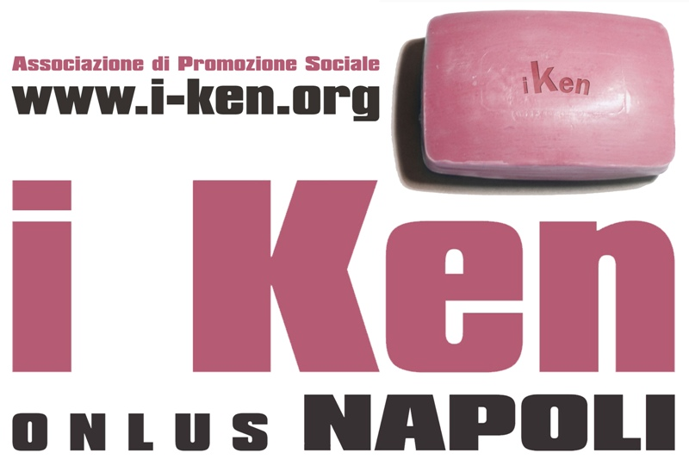

Per informazioni

Associazione i Ken
Presidenza e sede: Toledo 210
80132 Napoli
Tel 081 5519653 / 3396215147
info@i-ken.org

Unità di Psicologia Clinica
e Psicoanalisi Applicata
Università degli Studi di Napoli “Federico II”
via S. Pansini, 5 – 80131 Napoli
tel. 081 7463206/3458
convegni.psicoclinica@unina.it



con
L’ISTITUTO ITALIANO PER GLI STUDI FILOSOFICI di Napoli

Nell’ambito del progetto città sociale –
azioni nel campo delle pari opportunità e della valorizzazione delle periferie

presentano
la prima giornata nazionale di studio

OMOFOBIA:
interventi integrati in ambito educativo

in collaborazione con

UNIVERSITÀ DEGLI STUDI DI NAPOLI “FEDERICO II”
Dipartimento di Neuroscienze
Dottorato di ricerca in Studi di Genere

SECONDA UNIVERSITÀ DEGLI STUDI DI NAPOLI
Dipartimento di Psicologia

CATTEDRA DI PSICOPATOLOGIA GENERALE
“Sapienza” Università di Roma

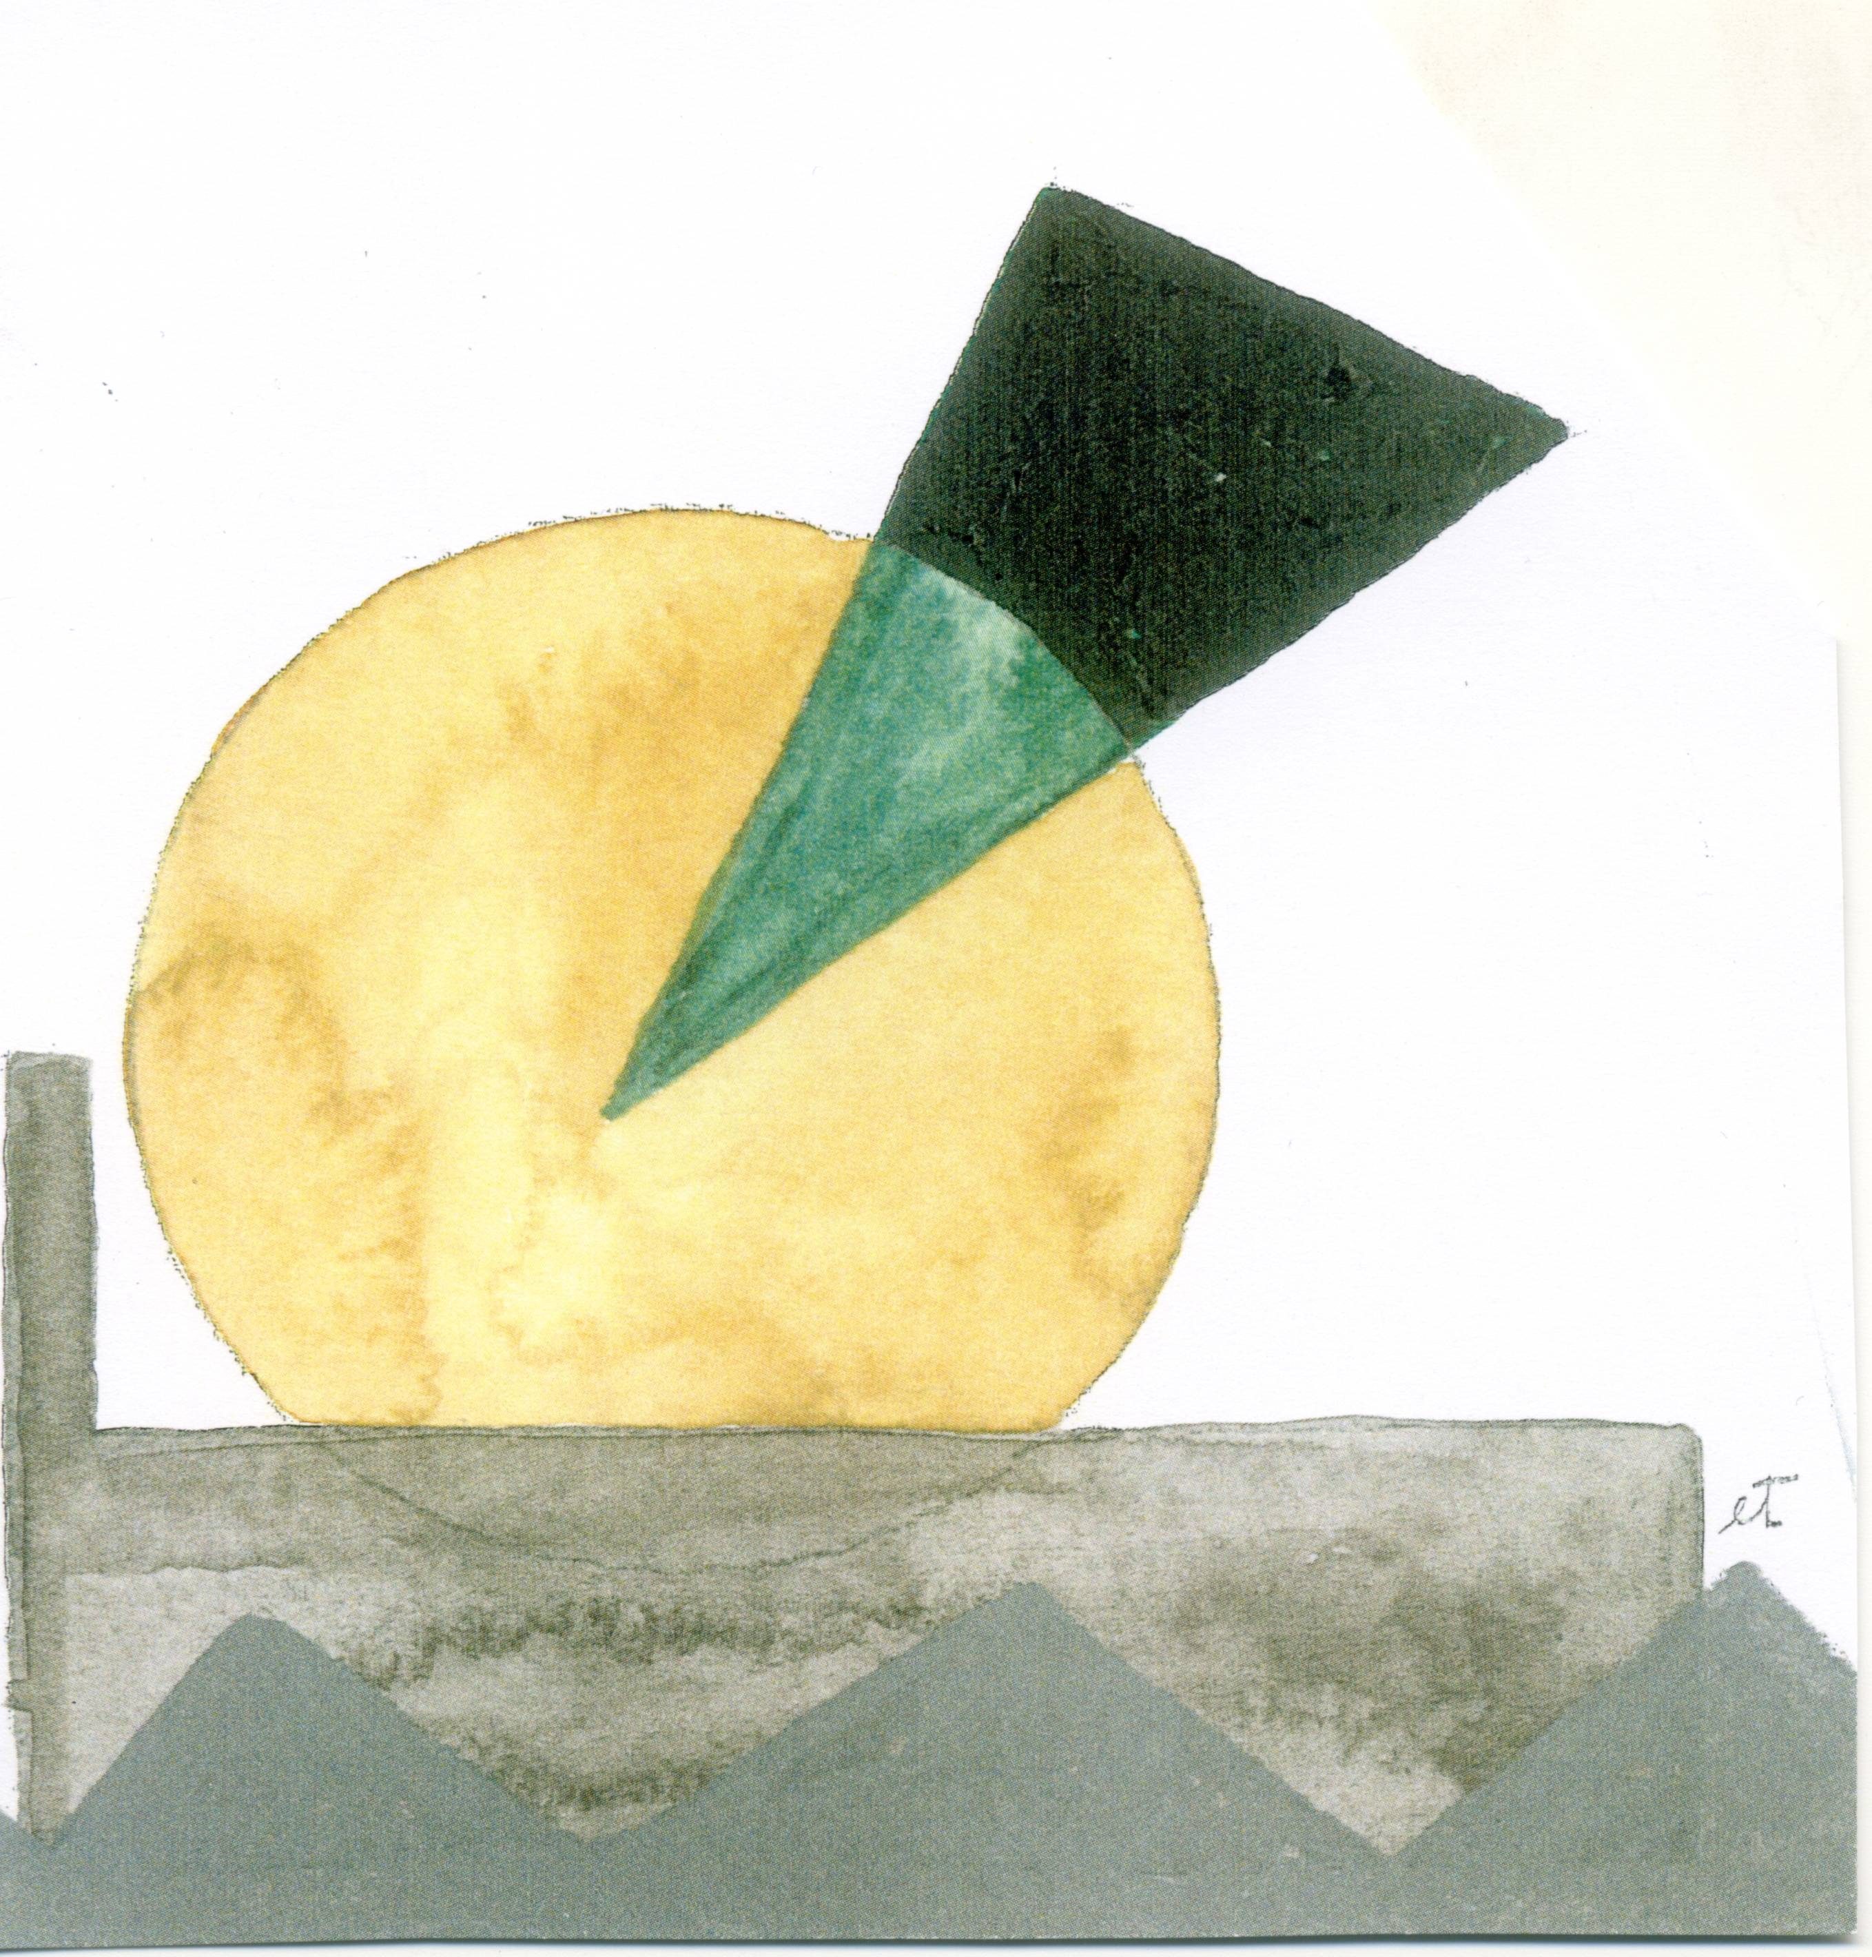

09/10/2008
Palazzo Serra di Cassano
Via Monte di Dio 14

I SESSIONE
Omosessualità e omofobia

coord.
Adele Nunziante Cesàro

8.30
Registrazione dei partecipanti

9.00
Saluti delle autorità

9.30
Apertura dei lavori:
Paolo Valerio, Carlo Cremona

10.00
Domenico Rizzo
Università degli Studi di Napoli “L’Orientale
“Normalità”: percorsi storici di un costrutto tenace

10.30
Vittorio Lingiardi
“Sapienza” Università di Roma
Dimensioni dell'omofobia e minority stress

11.00
Francesco Bilotta
Università di Udine
Rapporto legge-omofobia

11.30
Pasquale Musella
Università di Napoli “Federico II”
Vite in penombra. Biografie di omosessuali napoletani tra tradizione e mutamento

12.00 Discussione

13.00 Pausa Pranzo

II SESSIONE
Percorsi di prevenzione
e contrasto del bullismo omofobico

coord.
Paolo Valerio e Carlo Cremona

14.30
Dario Bacchini
Seconda Università di Napoli
Gli interventi di prevenzione e contrasto del bullismo omofobico nei contesti educativi

15.00
Luca Pietrantoni
Università di Bologna
Percorsi di formazione ad insegnanti

16.00
Tavola rotonda
Esperienze a confronto
Partecipano Claudio Cappotto (univ. di Palermo – Agedo), Annalisa Amodeo (univ. di Napoli “Federico II”), Carlo Cremona (associazione i Ken ONLUS - Napoli), Giordana Curati (Arcilesbica Napoli),
Massimo Farinella (circ. Mario Mieli -Roma)
modera donatella trotta

18.00
Discussione

18.30
Conclusioni: Carlo Cremona

